ΕΙΣΗΓΗΤΙΚΗ ΕΚΘΕΣΗ

στο σχέδιο νόμου " Κύρωση της Συμφωνίας μεταξύ της Κυβέρνησης της Ελληνικής Δημοκρατίας και της Κυβέρνησης της Δημοκρατίας του Σουρινάμ για την οικονομική, επιστημονική και τεχνολογική συνεργασία"

Προς τη Βουλή των Ελλήνων

1. Την 21η Ιανουαρίου 1999 υπεγράφη στην Αθήνα μεταξύ των Κυβερνήσεων Ελλάδας και Σουρινάμ Συμφωνία οικονομικής, επιστημονικής και τεχνολογικής συνεργασίας.
2. Η Συμφωνία αυτή σκοπό έχει την ανάπτυξη των διμερών οικονομικών σχέσεων της Ελλάδας με το Σουρινάμ, στο γενικότερο πλαίσιο προώθησης των διμερών μας σχέσεων με αναπτυσσόμενες χώρες.
3. Στόχος της Συμφωνίας είναι η ανάπτυξη της οικονομικής, τεχνολογικής και επιστημονικής συνεργασίας μεταξύ των δύο χωρών, σε τομείς κοινού ενδιαφέροντος και προς το αμοιβαίο όφελος.
4. Η Συμφωνία περιλαμβάνει προοίμιο και έξι άρθρα, είναι πενταετούς διάρκειας, σιωπηρά ανανεώσιμη για ετήσιες περιόδους και περιλαμβάνει τους στόχους και τους τομείς συνεργασίας, καθώς και τα μέσα για την υλοποίηση της.
Ειδικότερα:
Άρθρο 1: Περιγράφονται οι στόχοι της συνεργασίας.
Άρθρο 2: Περιγράφονται ενδεικτικά οι τομείς συνεργασίας που ενδιαφέρουν ιδιαίτερα τις δύο πλευρές.
Άρθρο 3: Προβλέπονται οι τρόποι υλοποίησης και διευκόλυνσης της συνεργασίας.
Άρθρο 4: Αφορά ειδικότερα την ανάπτυξη της τεχνολογικής και επιστημονικής συνεργασίας.
Άρθρο 5: Προβλέπει τη σύσταση Μικτής Επιτροπής, η οποία σκοπό έχει την εξασφάλιση της εφαρμογής της Συμφωνίας.
Άρθρο 6: Τελικό άρθρο, προβλέπει τα της θέσεως σε ισχύ, διάρκειας και λήξης της Συμφωνίας.
Θέτοντες τα ανωτέρω υπόψη της Ολομέλειας της Βουλής εισηγούμεθα την ψήφιση του σχεδίου νόμου που υποβάλλουμε.
Αθήνα, 22 Σεπτεμβρίου 1999
ΟΙ ΥΠΟΥΡΓΟΙ

ΕΞΩΤΕΡΙΚΩΝ Γ. Παπανδρέου

ΑΝΑΠΤΥΞΗΣ Ε. Βενιζέλος

ΓΕΩΡΓΙΑΣ Γ. Ανωμερίτης

ΕΜΠΟΡΙΚΗΣ ΝΑΥΤΙΛΙΑΣ Στ. Σουμάκης

ΕΘΝΙΚΗΣ ΟΙΚΟΝΟΜΙΑΣ ΚΑΙ ΟΙΚΟΝΟΜΙΚΩΝ Γ. Παπαντωνίου

ΠΕΡΙΒΑΛΛΟΝΤΟΣ,
ΧΩΡΟΤΑΞΙΑΣ ΚΑΙ
ΔΗΜΟΣΙΩΝ ΈΡΓΩΝ Κ. Λαλιώτης

ΠΟΛΙΤΙΣΜΟΥ Ε. Παπαζώη

ΜΕΤΑΦΟΡΩΝ ΚΑΙ ΕΠΙΚΟΙΝΩΝΙΩΝ Αν. Μαντέλης

ΣΧΕΔΙΟ ΝΟΜΟΥ

Κύρωση της Συμφωνίας μεταξύ της Κυβέρνησης της Ελληνικής Δημοκρατίας και της Κυβέρνησης της Δημοκρατίας του Σουρινάμ για την οικονομική, επιστημονική και τεχνολογική συνεργασία

Άρθρο πρώτο

Κυρώνεται και έχει την ισχύ που ορίζει το άρθρο 28 παρ. 1 του Συντάγματος η Συμφωνία μεταξύ της Κυβέρνησης της Ελληνικής Δημοκρατίας και της Κυβέρνησης της Δημοκρατίας του Σουρινάμ για την οικονομική, επιστημονική και τεχνολογική συνεργασία, που υπογράφηκε στην Αθήνα στις 21 Ιανουαρίου 1999, της οποίας το κείμενο σε πρωτότυπο στην ελληνική και αγγλική γλώσσα έχει ως εξής:
ΣΥΜΦΩΝΙΑ

ΜΕΤΑΞΥ ΤΗΣ ΚΥΒΕΡΝΗΣΕΩΣ ΤΗΣ ΕΛΛΗΝΙΚΗΣ ΔΗΜΟΚΡΑΤΙΑΣ ΚΑΙ ΤΗΣ ΚΥΒΕΡΝΗΣΕΩΣ ΤΗΣ ΔΗΜΟΚΡΑΤΙΑΣ ΤΟΥ ΣΟΥΡΙΝΑΜ ΠΑ ΤΗΝ ΟΙΚΟΝΟΜΙΚΗ, ΕΠΙΣΤΗΜΟΝΙΚΗ ΚΑΙ ΤΕΧΝΟΛΟΓΙΚΗ ΣΥΝΕΡΓΑΣΙΑ

Η Κυβέρνηση της Ελληνικής Δημοκρατίας και η Κυβέρνηση της Δημοκρατίας του Σουρινάμ,

ΑΠΟΚΑΛΟΥΜΕΝΕΣ στο εξής "τα Συμβαλλόμενα Μέρη",

ΕΠΙΘΥΜΩΝΤΑΣ να προωθήσουν την ανάπτυξη της οικονομικής, επιστημονικής και τεχνολογικής συνεργασίας μεταξύ τους, σε τομείς αμοιβαίου ενδιαφέροντος, επί τη βάσει της ισότητας, της αμοιβαιότητας και προς το αμοιβαίο όφελος,

ΑΝΑΓΝΩΡΙΖΟΝΤΑΣ τη σπουδαιότητα των μακροπρόθεσμων μέτρων για την επιτυχή ανάπτυξη της μεταξύ τους συνεργασίας και της ενίσχυσης των μεταξύ τους δεσμών σε διάφορα επίπεδα και, ιδίως, στο επίπεδο των οικονομικών παραγόντων τους,

ΣΥΜΦΩΝΗΣΑΝ ΤΑ ΑΚΟΛΟΥΘΑ:

ΑΡΘΡΟ 1

Τα Συμβαλλόμενα Μέρη, στα πλαίσια της αντιστοίχου νομοθεσίας τους και λαμβανομένων υπόψη των διεθνών τους υποχρεώσεων, καθώς και των Συμφωνιών μεταξύ της Ευρωπαϊκής Κοινότητας και της Δημοκρατίας του Σουρινάμ, θα καταβάλλουν κάθε προσπάθεια για την ανάπτυξη και την ενίσχυση της οικονομικής, επιστημονικής και τεχνολογικής συνεργασίας, σε όσο το δυνατόν ευρύτερη βάση, σε όλους τους τομείς που θα θεωρηθούν αμοιβαίου ενδιαφέροντος και οφέλους.
Κατά την εφαρμογή της παρούσας Συμφωνίας, η Ελληνική Δημοκρατία τηρεί τις υποχρεώσεις που απορρέουν από τη συμμετοχή της στην Ευρωπαϊκή Ένωση και η Δημοκρατία του Σουρινάμ τηρεί τις υποχρεώσεις που απορρέουν από τη συμμετοχή της στην CARICOM.
Η συνεργασία αυτή αποβλέπει ειδικότερα:
- στην ενίσχυση και διεύρυνση των οικονομικών δεσμών μεταξύ των Συμβαλλόμενων Μερών,
- στην ενθάρρυνση της συνεργασίας μεταξύ των οικονομικών παραγόντων, συμπεριλαμβανομένων των μικρομεσαίων επιχειρήσεων, με σκοπό την προώθηση των επενδύσεων, των μικτών επιχειρήσεων, των συμφωνιών παροχής δικαιωμάτων χρήσεως και άλλων μορφών συνεργασίας μεταξύ τους.

ΑΡΘΡΟ 2

1. Μη θιγομένης της δυνατότητας επέκτασης της συνεργασίας και σε άλλους τομείς που θα κριθούν κατάλληλοι από τα Συμβαλλόμενα Μέρη, η συνεργασία που προβλέπεται στο άρθρο 1 περιλαμβάνει τους ακόλουθους τομείς ιδιαίτερου ενδιαφέροντος:
- βιομηχανία,
- ναυπηγικές κατασκευές και ναυπηγοεπισκευές,
- γεωργία, συμπεριλαμβανομένης της αγροτικής βιομηχανίας,
- κατασκευαστικές και οικοδομικές δραστηριότητες,
- μεταφορές, συμπεριλαμβανομένων των θαλάσσιων μεταφορών,
- τραπεζικές, ασφαλιστικές και άλλες χρηματοπιστωτικές υπηρεσίες,
- τουρισμό,
- επαγγελματική κατάρτιση και εκπαίδευση στον τομέα του μάνατζμεντ,
- άλλους τομείς υπηρεσιών αμοιβαίου ενδιαφέροντος.
2. Τα Συμβαλλόμενα Μέρη προβαίνουν σε διαβουλεύσεις προκειμένου να εντοπίσουν τους τομείς προτεραιότητας στη συνεργασία τους, καθώς επίσης και νέους τομείς οικονομικής και τεχνολογικής συνεργασίας.

ΑΡΘΡΟ 3

1. Η οικονομική συνεργασία, που προβλέπεται στην παρούσα Συμφωνία, θα πραγματοποιηθεί, ιδίως, επί τη βάσει συμφωνιών και συμβολαίων μεταξύ επιχειρήσεων, οργανισμών και εταιριών των δύο Συμβαλλόμενων Μερών, σύμφωνα με την αντίστοιχη νομοθεσία τους.
2. Τα Συμβαλλόμενα Μέρη θα καταβάλουν κάθε προσπάθεια για να διευκολύνουν τη δραστηριότητα αυτή, με τη δημιουργία ευνοϊκών συνθηκών για την οικονομική συνεργασία, ιδίως δε:
- με τη δημιουργία ευνοϊκών συνθηκών για τις επενδύσεις,
- με τη διευκόλυνση της ανταλλαγής πληροφοριών εμπορικής και οικονομικής φύσεως,
- με τη διευκόλυνση ανταλλαγών και επαφών μεταξύ των οικονομικών τους παραγόντων,
- με τη διευκόλυνση της διοργάνωσης πανηγύρεων, εκθέσεων, συμποσίων, κ.λπ.,
- με την οργάνωση δραστηριοτήτων για την προώθηση του εμπορίου.

ΑΡΘΡΟ 4

1. Τα Συμβαλλόμενα Μέρη θα ενθαρρύνουν και διευκολύνουν την επιστημονική και τεχνολογική συνεργασία μεταξύ τους και θα δημιουργήσουν τις κατάλληλες ευκαιρίες για την πραγματοποίηση επαφών μεταξύ των επιστημονικών ιδρυμάτων ανωτάτης εκπαίδευσης, επιστημόνων, ερευνητών και εμπειρογνωμόνων των δύο χωρών. Θα ενθαρρύνουν κοινές δραστηριότητες σε ειδικούς τομείς και θέματα κοινού ενδιαφέροντος.
2. Για την ανάπτυξη και διεύρυνση της επιστημονικής συνεργασίας τα Συμβαλλόμενα Μέρη θα διευκολύνουν και θα χρηματοδοτήσουν:
- την ανταλλαγή επιστημόνων, ερευνητών και εμπειρογνωμόνων,
- την υλοποίηση κοινών ερευνητικών και αναπτυξιακών προγραμμάτων και την εν συνεχεία ανταλλαγή των
σχετικών αποτελεσμάτων,
- την οργάνωση επιμορφωτικών προγραμμάτων σε τομείς αμοιβαίου ενδιαφέροντος,
- την παροχή τεχνικής και επιστημονικής τεχνογνωσίας,
- την οργάνωση επιστημονικών εκθέσεων και επιδείξεων,
- την παροχή εξοπλισμού και υλικού απαραίτητου για την εφαρμογή ειδικών προγραμμάτων.
3. Για την υλοποίηση της συνεργασίας αρμόδιοι φορείς είναι, από ελληνικής πλευράς η Γενική Γραμματεία Έρευνας και Τεχνολογίας του Υπουργείου Ανάπτυξης και από πλευράς Σουρινάμ το Υπουργείο Παιδείας και Ανάπτυξης των Κοινοτήτων.

ΑΡΘΡΟ 5

1. Συνιστάται Μικτή Επιτροπή με σκοπό την εξασφάλιση της εφαρμογής της παρούσας Συμφωνίας.
2. Η Μικτή Επιτροπή απαρτίζεται από εκπροσώπους των Συμβαλλόμενων Μερών και θα συνέρχεται, κατόπιν αιτήσεως οποιοδήποτε Μέρους, σε τόπο και χρόνο που θα συμφωνείται από κοινού, δια της διπλωματικής οδού.
3. Η Μικτή Επιτροπή θα προβαίνει σε επισκόπηση της προόδου που έχει πραγματοποιηθεί για την υλοποίηση των στόχων της παρούσας Συμφωνίας και θα διατυπώνει, αν απαιτείται, συστάσεις για την εφαρμογή της.

ΑΡΘΡΟ 6

1. Η παρούσα Συμφωνία τίθεται σε ισχύ τριάντα (30) ημέρες από την ημερομηνία κατά την οποία τα Συμβαλλόμενα Μέρη αντήλλαξαν έγγραφες ανακοινώσεις, με τις οποίες πληροφορούν ότι ολοκληρώθηκαν οι διαδικασίες που απαιτούνται από τις αντίστοιχες νομοθεσίες τους για το σκοπό αυτόν. Παραμένει σε ισχύ για μία περίοδο πέντε (5) ετών.
2. Εκτός εάν ένα από τα Συμβαλλόμενα Μέρη καταγγείλει τη Συμφωνία τουλάχιστον έξι (6) μήνες πριν από την ημερομηνία λήξεως της ισχύος της, η παρούσα Συμφωνία θα παρατείνεται εν συνεχεία σιωπηρώς για ετήσιες διαδοχικές περιόδους. Κάθε Συμβαλλόμενο Μέρος διατηρεί το δικαίωμα να καταγγείλει τη Συμφωνία, κατόπιν ανακοινώσεως, τουλάχιστον έξι (6) μήνες πριν από την ημερομηνία λήξεως της τρέχουσας περιόδου ισχύος της.
3. Όσον αφορά συμφωνίες και συμβόλαια που συνήφθησαν μεταξύ οικονομικών παραγόντων των δύο Μερών, βάσει της παρούσας Συμφωνίας, τα προηγούμενα άρθρα θα εξακολουθήσουν να ισχύουν για μία περαιτέρω πενταετία από την ημερομηνία αυτή.
Έγινε εις διπλούν, στην Αθήνα, την 21η Ιανουαρίου 1999, στην ελληνική, ολλανδική και αγγλική γλώσσα και όλα τα κείμενα είναι εξίσου αυθεντικά. Σε περίπτωση διαφοράς ως προς την ερμηνεία υπερισχύει το αγγλικό κείμενο.

ΓΙΑ ΤΗΝ ΚΥΒΕΡΝΗΣΗ ΤΗΣ ΕΛΛΗΝΙΚΗΣ ΔΗΜΟΚΡΑΤΙΑΣ
(υπογραφή)

ΓΙΑ ΤΗΝ ΚΥΒΕΡΝΗΣΗ ΤΗΣ ΔΗΜΟΚΡΑΤΙΑΣ ΤΟΥ ΣΟΥΡΙΝΑΜ
(υπογραφή)

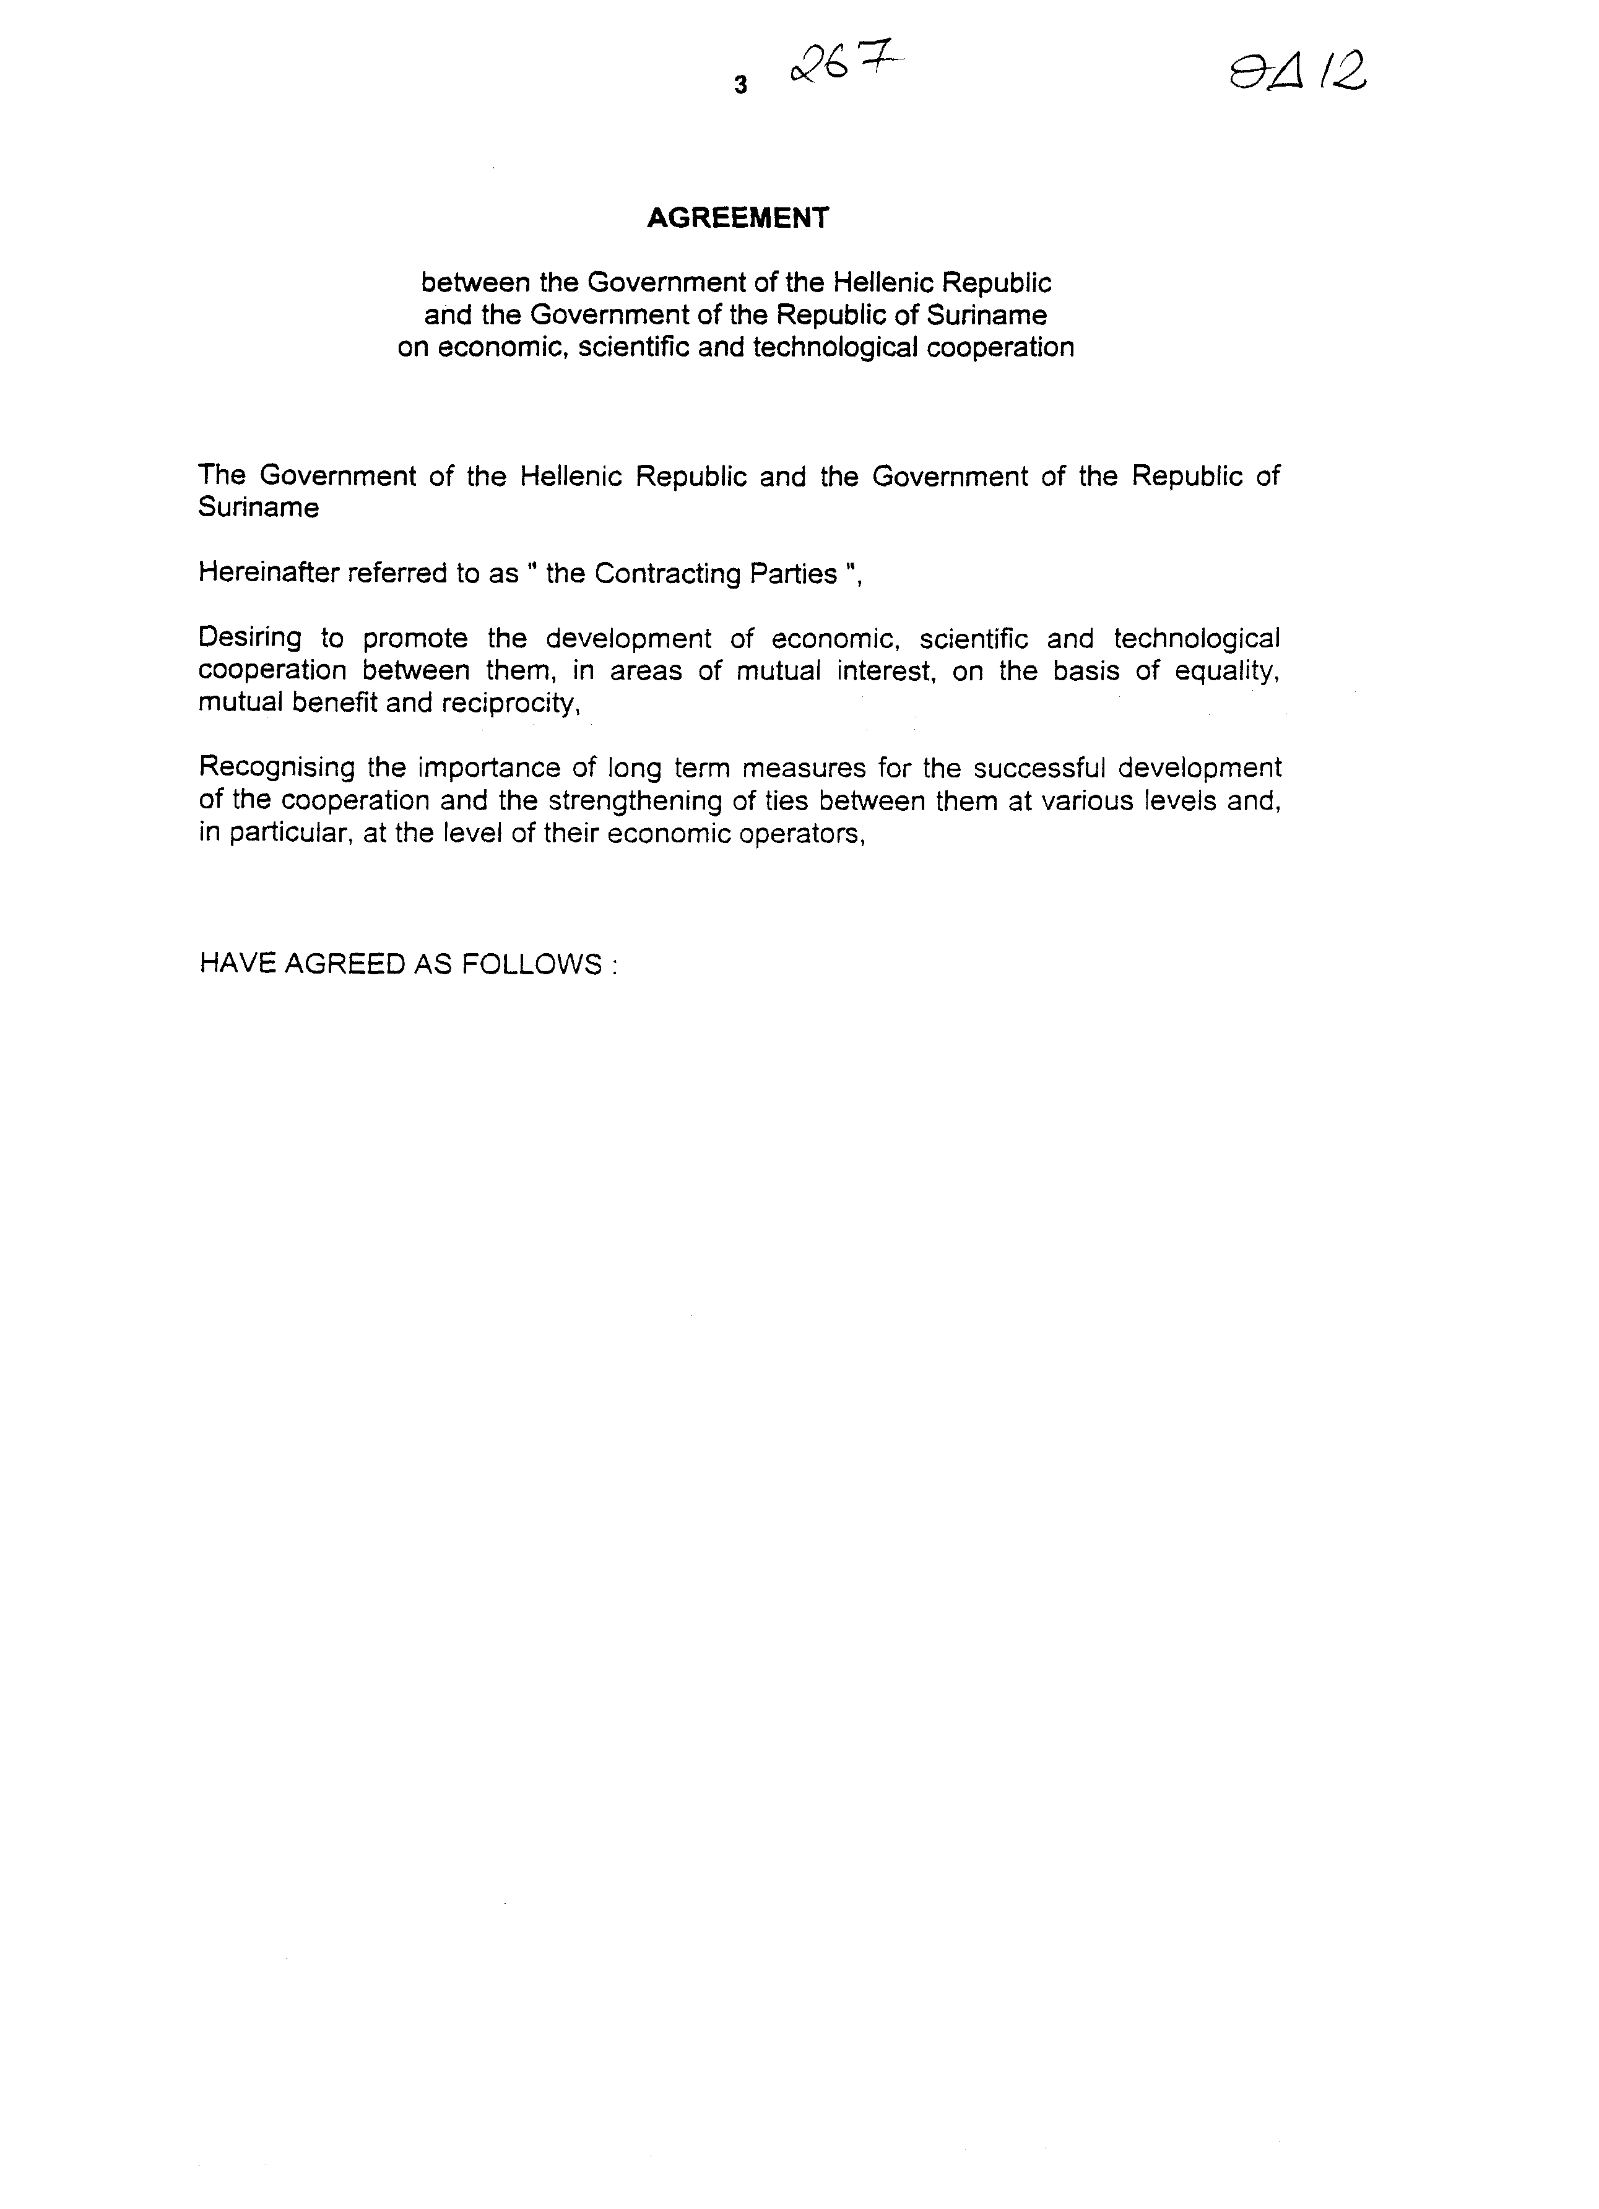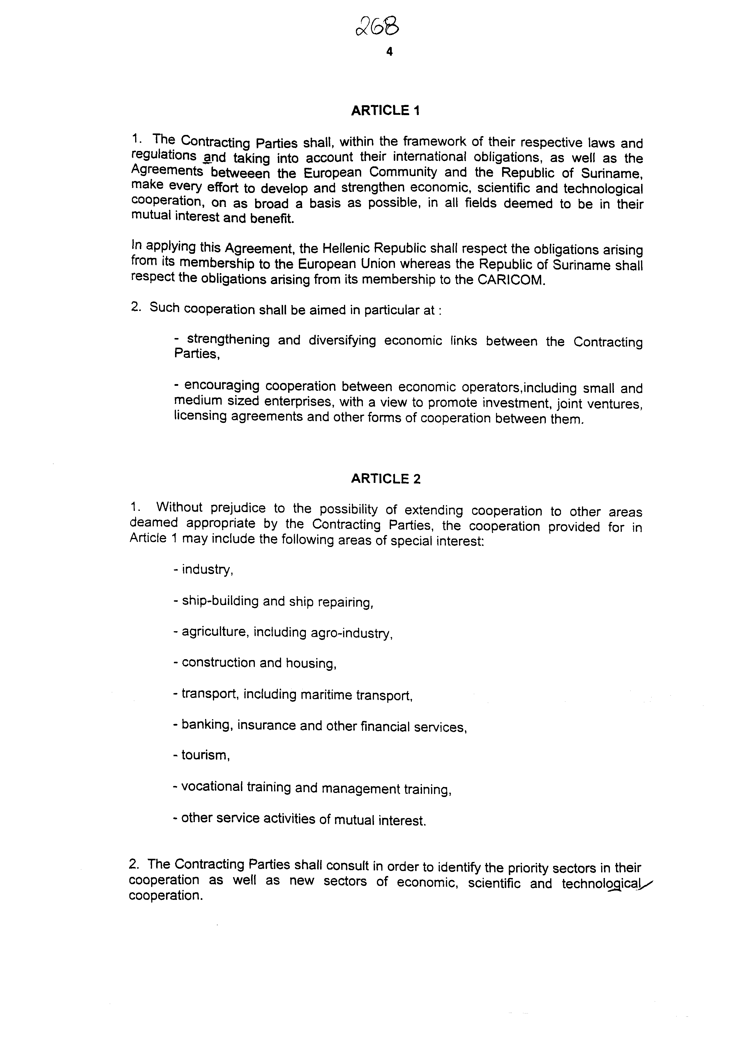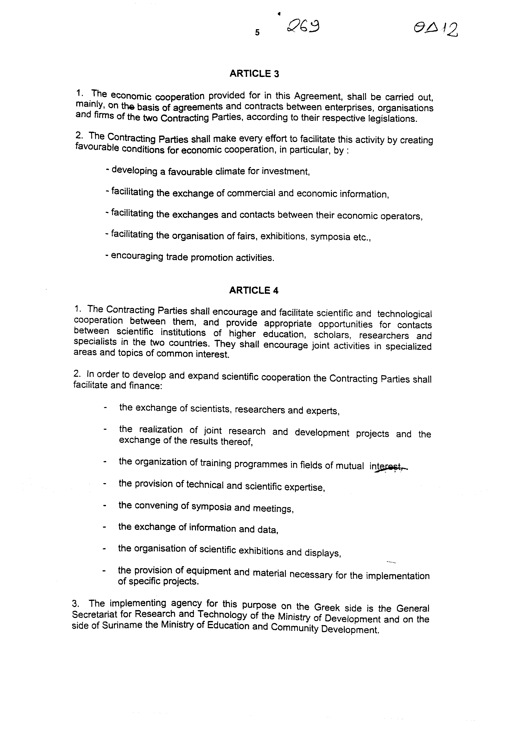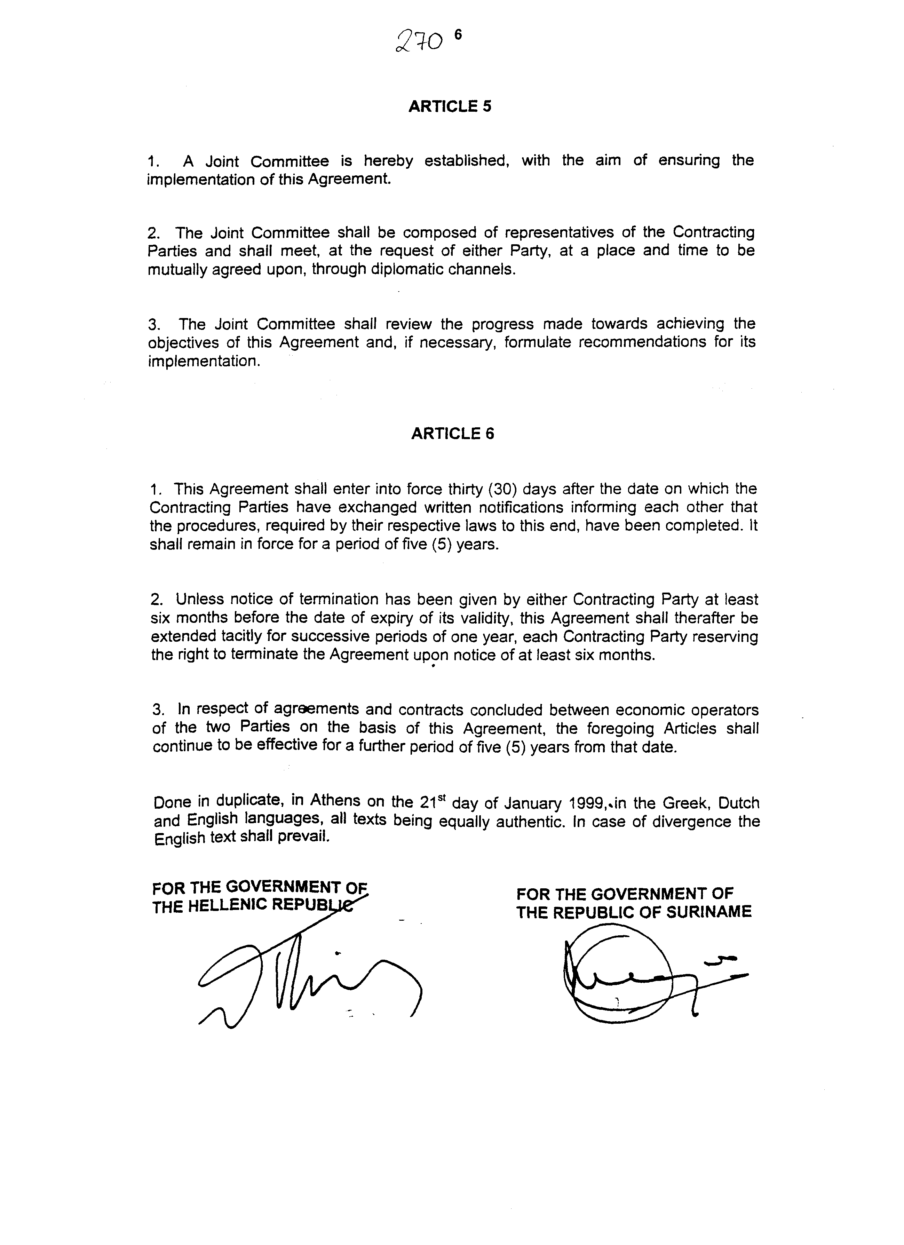

Άρθρο δεύτερο

Τα Πρωτόκολλα - Πρακτικά, που καταρτίζονται από τη Μικτή Επιτροπή σε εκτέλεση του άρθρου 5 της Συμφωνίας, εγκρίνονται με Κοινή Πράξη των αρμόδιων κατά περίπτωση Υπουργών.

Άρθρο τρίτο

Η ισχύς του παρόντος νόμου αρχίζει από τη δημοσίευση του στην Εφημερίδα της Κυβερνήσεως και της Συμφωνίας που κυρώνεται από την πλήρωση των προϋποθέσεων του άρθρου 6 παρ. 1 αυτής.
Αθήνα, 22 Σεπτεμβρίου 1999
ΟΙ ΥΠΟΥΡΓΟΙ
ΕΞΩΤΕΡΙΚΩΝ Γ. Παπανδρέου

ΑΝΑΠΤΥΞΗΣ Ε. Βενιζέλος

ΓΕΩΡΓΙΑΣ Γ. Ανωμερίτης

ΕΜΠΟΡΙΚΗΣ ΝΑΥΤΙΛΙΑΣ Στ. Σουμάκης

ΕΘΝΙΚΗΣ ΟΙΚΟΝΟΜΙΑΣ
ΚΑΙ ΟΙΚΟΝΟΜΙΚΩΝ Γ. Παπαντωνίου

ΠΕΡΙΒΑΛΛΟΝΤΟΣ,
ΧΩΡΟΤΑΞΙΑΣ ΚΑΙ
ΔΗΜΟΣΙΩΝ ΈΡΓΩΝ Κ. Λαλιώτης

ΠΟΛΙΤΙΣΜΟΥ Ε. Παπαζώη

ΜΕΤΑΦΟΡΩΝ ΚΑΙ ΕΠΙΚΟΙΝΩΝΙΩΝ Αν. Μαντέλης

ΕΙΔΙΚΗ ΕΚΘΕΣΗ
(άρθρο 75 παρ. 3 του Συντάγματος)
στο σχέδιο νόμου "Κύρωση της Συμφωνίας μεταξύ των Κυβερνήσεων της Ελληνικής Δημοκρατίας και της Δημοκρατίας του Σουρινάμ για την οικονομική, τεχνολογική και επιστημονική συνεργασία"

1. Στο άρθρο 4 της Συμφωνίας προβλέπονται ορισμένες δραστηριότητες για την ανάπτυξη της τεχνολογικής και επιστημονικής συνεργασίας, όπως οργάνωση επισκέψεων και μορφωτικών ταξιδιών, σύγκληση συμποσίων, οργάνωση επιμορφωτικών προγραμμάτων, οι οποίες, εφόσον πραγματοποιηθούν, θα προκαλέσουν δαπάνες για το Ελληνικό Δημόσιο ακαθόριστου ύψους. Εφόσον προκύψει δαπάνη, αυτή θα βαρύνει τον Κρατικό Προϋπολογισμό του οικείου οικονομικού έτους.
2. Στο άρθρο 5 της Συμφωνίας προβλέπεται η σύσταση Μικτής Επιτροπής που θα εποπτεύει την εφαρμογή της Συμφωνίας και θα συνέρχεται όταν το ζητήσει Συμβαλλόμενο Μέρος σε τόπο που θα συμφωνείται από κοινού.
α) Στην περίπτωση που η συνάντηση πραγματοποιηθεί στο Σουρινάμ, η δαπάνη μετάβασης δεκαμελούς ελληνικής αντιπροσωπείας υπολογίζεται σε 7.500.000 δρχ. περίπου, σε σημερινές τιμές και ισοτιμίες και αναλύεται ως εξής:
- 1.000.000 δρχ. για ημερήσια αποζημίωση τεσσάρων ημερών,
- 1.500.000 δρχ. για τρεις διανυκτερεύσεις,
- 5.000.000 δρχ. για αεροπορικά εισιτήρια.
β) Στην περίπτωση που η συνάντηση πραγματοποιηθεί στην Αθήνα, η δαπάνη φιλοξενίας δεκαμελούς ξένης αντιπροσωπείας υπολογίζεται σε 500.000 δρχ. περίπου για παράθεση γευμάτων και σε 1.000.000 δρχ. περίπου, εφόσον καλυφθεί και η διαμονή σε ξενοδοχείο.
Και στις δύο περιπτώσεις η δαπάνη θα βαρύνει τον Κρατικό Προϋπολογισμό του οικείου οικονομικού έτους.
Αθήνα, 22 Σεπτεμβρίου 1999
ΟΙ ΥΠΟΥΡΓΟΙ
ΕΘΝΙΚΗΣ ΟΙΚΟΝΟΜΙΑΣ
ΚΑΙ ΟΙΚΟΝΟΜΙΚΩΝ Γ. Παπαντωνίου

ΑΝΑΠΤΥΞΗΣ Ε. Βενιζέλος

Αριθμ. 226/22/1999
ΕΚΘΕΣΗ
Γενικού Λογιστηρίου του Κράτους
(άρθρο 75 παρ. 1 του Συντάγματος)

στο σχέδιο νόμου του Υπουργείου Ανάπτυξης "Κύρωση της Συμφωνίας μεταξύ των Κυβερνήσεων της Ελληνικής Δημοκρατίας και της Δημοκρατίας του Σουρινάμ για την οικονομική, επιστημονική και τεχνολογική συνεργασία"

Με τις διατάξεις του ανωτέρω νομοσχεδίου κυρώνεται και έχει την ισχύ, που ορίζει το άρθρο 28 παρ. 1 του Συντάγματος, η Συμφωνία μεταξύ των Κυβερνήσεων της Ελληνικής Δημοκρατίας και της Δημοκρατίας του Σουρινάμ, για την οικονομική, επιστημονική και τεχνολογική συνεργασία, που υπογράφηκε στην Αθήνα στις 21 Ιανουαρίου 1999, στην οποία μεταξύ άλλων προβλέπονται τα εξής:
1. Τα Συμβαλλόμενα Μέρη θα καταβάλλουν κάθε δυνατή προσπάθεια για την ανάπτυξη και την ενίσχυση της οικονομικής, επιστημονικής και τεχνολογικής συνεργασίας. Η συνεργασία αυτή περιλαμβάνει τους τομείς της βιομηχανίας, ναυπηγίας, γεωργίας, τουρισμού κ.λπ. (άρθρα 1-2).
2.α. Για την οικονομική συνεργασία, η οποία θα πραγματοποιηθεί βάσει συμφωνιών και συμβολαίων μεταξύ των επιχειρήσεων, οργανισμών και εταιρειών των Συμβαλλόμενων Μερών, προωθείται μία σειρά μέτρων όπως η δημιουργία ευνοϊκών συνθηκών για τις επενδύσεις, η ανταλλαγή εμπορικών και οικονομικών πληροφοριών, η διευκόλυνση της οργάνωσης εκθέσεων, συμποσίων κ.λπ.
β. Για την ανάπτυξη και διεύρυνση της επιστημονικής και τεχνολογικής συνεργασίας τα Συμβαλλόμενα Μέρη θα διευκολύνουν και θα χρηματοδοτήσουν την ανταλλαγή επιστημόνων, ερευνητών και εμπειρογνωμόνων, την υλοποίηση κοινών ερευνητικών προγραμμάτων, την παροχή τεχνικής και επιστημονικής τεχνογνωσίας κ.λπ. (άρθρα 3-4).
3. Με στόχο την εφαρμογή της εν λόγω Συμφωνίας συστήνεται μία Μικτή Επιτροπή, η οποία θα απαρτίζεται από εκπροσώπους των Συμβαλλόμενων Μερών και θα συνέρχεται σε τόπο και χρόνο που θα συμφωνείται από κοινού (άρθρο 5).
4. Προσδιορίζεται η ημερομηνία έναρξης και η διάρκεια ισχύος της Συμφωνίας, που είναι πέντε (5) χρόνια και ανανεώνεται κάθε φορά για ένα έτος κ.λπ. (άρθρο 6).
Από τις διατάξεις του νομοσχεδίου προκαλούνται επί του Κρατικού Προϋπολογισμού τα εξής οικονομικά αποτελέσματα:
1. Δαπάνη ποσού δρχ. 9.000.000 περίπου, ετησίως, από την οποία:
α. Ποσό δρχ. 7.500.000 για τη μετάβαση της ελληνικής αντιπροσωπείας στο Σουρινάμ στα πλαίσια της Μικτής Επιτροπής και
β. Ποσό δρχ. 1.500.000 για έξοδα φιλοξενίας της αντίστοιχης αντιπροσωπείας από το Σουρινάμ.
2. Ακαθόριστη δαπάνη από την υλοποίηση δραστηριοτήτων για την ανάπτυξη της τεχνολογικής και επιστημονικής συνεργασίας, όπως οργάνωση συσκέψεων και μορφωτικών ταξιδιών, σύγκληση συμποσίων, οργάνωση επιμορφωτικών προγραμμάτων κ.λπ., το ύψος της οποίας δεν μπορεί να προσδιοριστεί.
Αθήνα, 2 Σεπτεμβρίου 1999
Ο Γενικός Διευθυντής
Διονύσιος Ρίζος

